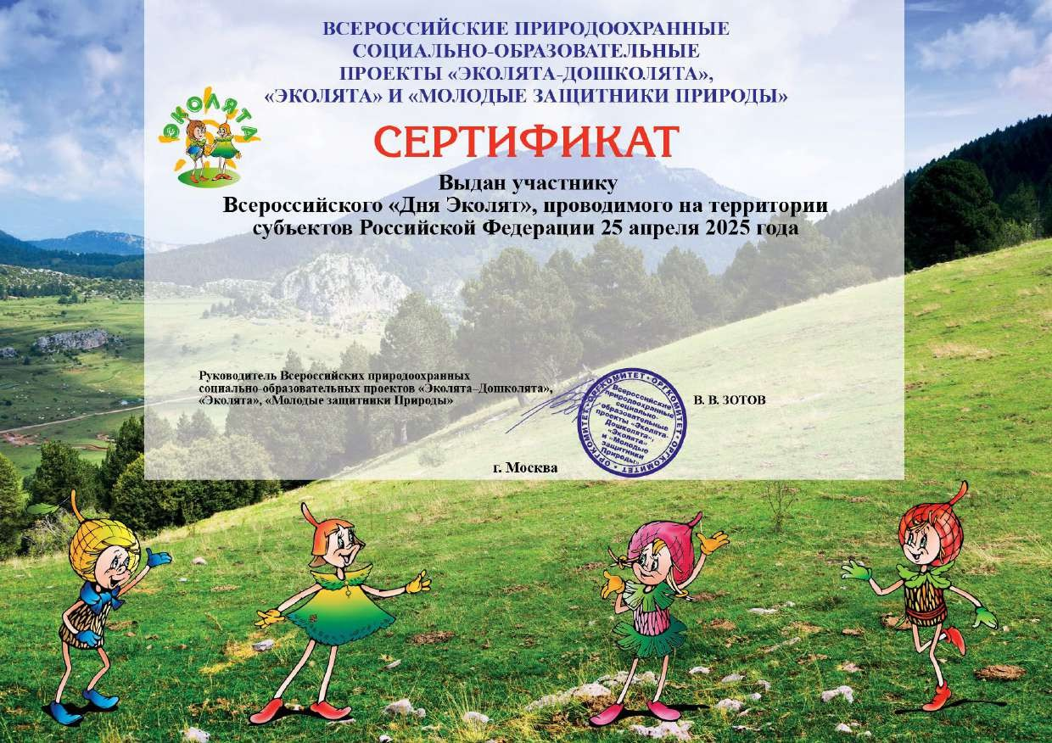
МБДОУ «Детский сад №4 с.Чаадаево»

Воспитатель: Щепалина Алена Александровна

